Nama: Lutfi Widiyanti
Kelas: A Sistem Informasi

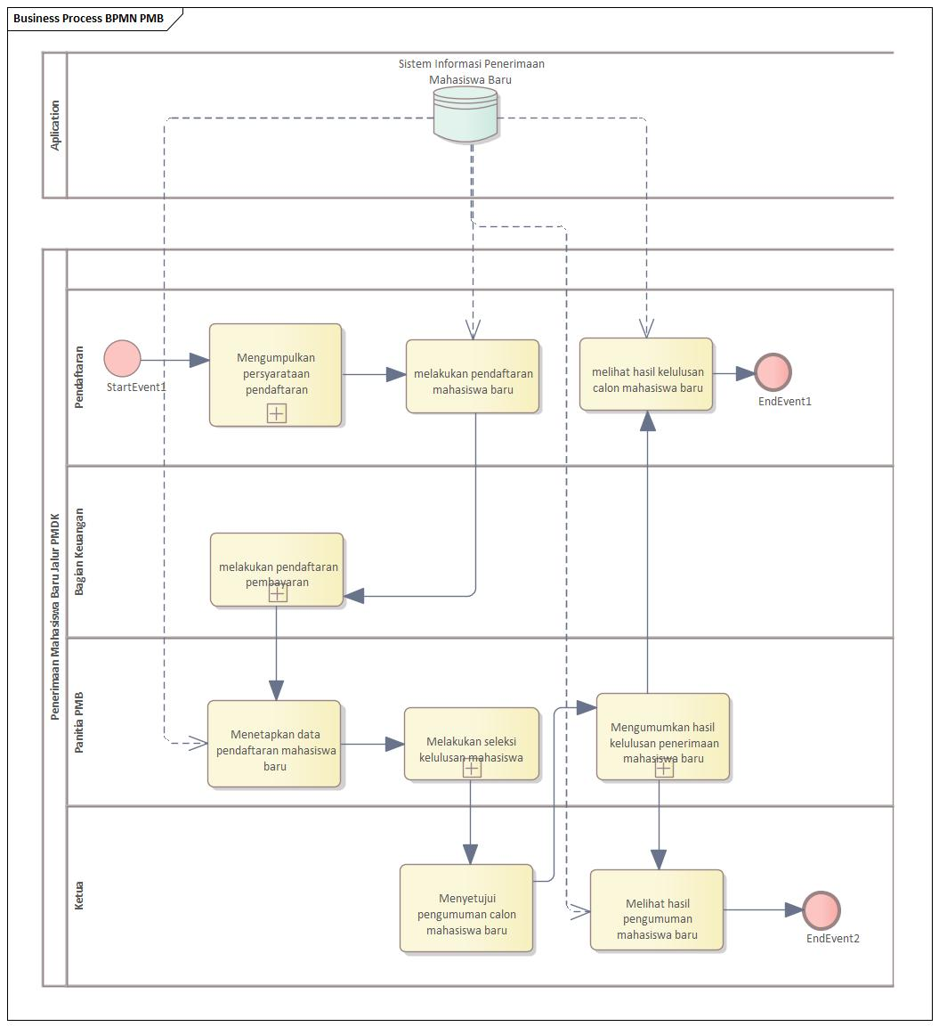

BMPN FLOW PIZZA

